Podklady k samostudiu z důvodu uzavření základních škol na dobu 27. dubna – 7. května 2020 – 1.A
Vážení rodiče,
v tomto dokumentu Vám zasílám učivo, které by mělo být probrané do 7. května. Dále přikládám různé nápady a možnosti procvičování.
Vím, že nejste učitelé, přesto máte nyní zastoupit mou roli. Proto budu velice ráda za každý splněný úkol. Pokud něčemu neporozumíte, máte dvě možnosti: 1. kontaktovat mě prostřednictvím emailu (veronika.pastyrikova@zshajeslany.cz) nebo mobilního telefonu. V pracovní dny v době od 8 do 13 hodin budu k dispozici. 2. Úkol přeskočit a věnovat se jinému zadání.

Český jazyk a literatura – učitel: Veronika Pastýříková kontakt: Veronika.Pastyrikova@zshajeslany.cz
SLABIKÁŘ
str. 74
- papoušci – naučte se jednu z básniček pro maminku (Hledání, Mamince k svátku, Růže, Srdíčko, Na zahradě)
- tulipán – přečtěte text a vyprávějte o tom, co jste přečetli
- pusinka, pastelka a tužka – povídejte o mamince, namalujte ji a napište její jméno (nezapomeňte velké písmeno na začátku jména)
str. 75
- papoušci - naučte se jednu z básniček pro maminku (Hledání, Mamince k svátku, Růže, Srdíčko, Na zahradě)
- srdce – vyluštěte křížovku (Adámku, Adélko, Kamilko, Jiříčku, Alenko, Lukášku, Davídku)
- tužka – napište zdrobnělinu svého jména
- sloupec – čtení slov
str. 76
- slabikotvorné r – čtení slov se slabikotvorným r, slova rozdělte na slabiky, aby žáci viděli, že ve slabice nemusí být samohláska, nahradilo je r
- kouzelník – najděte slova, která se rýmují a podtrhněte (vrká – hrká, trká – mrká, krčí – mlčí, slzí – brzy, drzý – mrzí, svetr – metr)
- trojúhelník – slovo spojte s vhodnou částí věty (V obilí jsou chrpy., U potoka jsou vrby., V lese rostou smrky.)
- papoušek – Několikrát si přečtěte báseň (hlavně se soustřeďte na vyslovování r)
- otazník – vybarvěte slovo, které patří k obrázku (metr, vrtačka, slzy)
str. 77
- puzzle – doplňte vhodné slabiky (vlna, mlha, plný, slza, zrno, srna, vrba, chrpa, hrneček, vrtačka)
- tulipán – přečtěte text a vyprávějte o tom, co jste přečetli
- sova – čarou oddělte jména
- tužka – ze sloupečku vyberte vhodná slova do vět, slova pište psacím písmem
str. 78
VYVOZENÍ PÍSMENE A HLÁSKY F
- seznámit se se 4 podobami písmene f
- říkanka – najít všechna písmena f a vyznačit zeleně
- brýle – pojmenovat obrázky, říct, jaká hláska se nachází na konci a uvnitř slov
- přečíst slabiky a spojit ve slova – fučí, fíky, Filip, fena, fotbal, Fanda, fouká
- čtení slov a vět
- tužka – větu dopište podle textu (Flíček je pejsek.)
str. 79
- trojúhelník – vyberte vhodné slovo (telefon, fialky)
- domeček – přečtěte slabiky a tvořte slova, která začínají na dané slabiky
- tulipán – čtení vět
- pusinka – povídejte o tom, jak klíčí fazole
- sloupec – čtení slov
- otazníky – vyznačte správné řešení hádanek

PRACOVNÍ SEŠIT
str. 44
- tulipán – přečtěte slova ve sloupcích
- míček – pojmenujte obrázky a slova vyhledejte v tabulce
- pastelka – přečtěte si věty a potržená slova vyhledejte v tabulce
str. 45
- pastelka – ke každé větě najděte obrázek a napište k němu číslo věty, červená slova vyhledejte v tabulce na předešlé straně
- balónek – přečtěte text
- A/N – podle textu odpovězte na otázky
str. 46
- pero – FA, FÉ, FÍ, FO, FA
- tulipán – čtení slov
- srdce – doplňte slova podle obrázků (kufr, opice, kapr, chléb, oko, talíř)
- balónek – napište tajenku (fialka) a text přečtěte

PÍSANKA
Písanka 3 dokončit
Písanka 4 str. 1, 2, 3, 4, 5, 6
- nová písmena, která se budete muset naučit doma jsou K, E, L, ch, Ch, kdybyste si nevěděli rady se správným způsobem psaní daného písmena, neváhejte mě kontaktovat
- dále používejte cvičný papír, žáci si tam dobře natrénují správnou techniku
- PŘEPIS – tam kde je písmeno, slovo nebo věta tiskacím písmem, musí žáci přepsat úkol do psací podoby písma
- novou písanku 4 si prosím vyzvedněte u vchodu do školy, všechny jsou podepsané a připravené k vyzvednutí

LITERATURA
- čtěte si pohádky a ptejte se dětí na různé otázky, které se vztahují k přečtenému textu
- dále také můžete poslouchat audiopohádky
- dále můžete sledovat úkoly na google učebně

Anglický jazyk – učitel: Veronika Pastýříková kontakt: Veronika.Pastyrikova@zshajeslany.cz
Anglický jazyk – 1. ročník

Opakování - barvy:
Otázka – What color is it?
Odpověď – It’s…..

- Vybarvi kolečka správnými barvami.
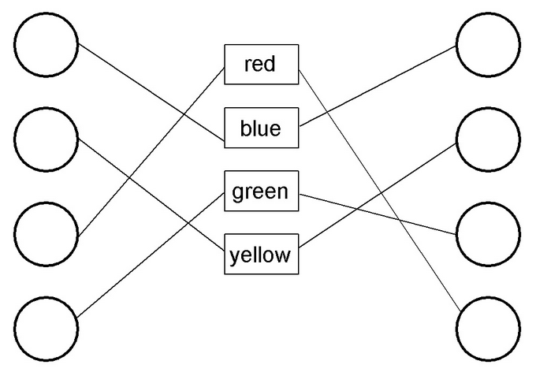

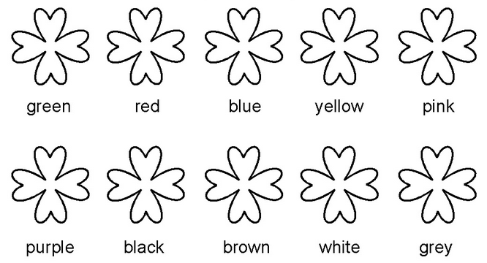
- Vybarvěte čtyřlístky správnými barvami.
- Písnička – barvy (colours) – zpívejte a tancujte!
https://www.youtube.com/watch?v=IrNfWHwjHvg
Slovní opakování z předchozích lekcích – školní potřeby a rodina

Matematika – učitel: Veronika Pastýříková kontakt: Veronika.Pastyrikova@zshajeslany.cz
NOVÁ UČEBNICE 4A
Pracujte s číselnou osou, s víčky, s počítadlem. Sčítání do 20 s přechodem před desítku, je značně náročné učivo, je potřeba, aby žáci zpočátku řešili příklady manipulativně. Měli by mít u sebe vždy nějakou pomůcku.
str. 9
- rýsování – poprvé budou žáci rýsovat tužkou a pravítkem, přiložte pravítko na barevné čáry a obtáhněte je tužkou, jako pomoc přikládám přílohu s řešením
str. 10
- cv. 1 – vyřešte slovní úlohu, do zadání napište správný počet, nezapomeňte znázornění, výpočet a slovní odpověď (Celkem to je 15 kusů ovoce.)
- cv. 2 – znázorni a vypočítej
- cv. 3 – vyřešte slovní úlohu, nezapomeňte na znázornění, výpočet, slovní odpověď (Celkem to je 12 kol.)
- cv. 4 – procvičujte dopočítávání a sčítání
- cv. 5 – změňte pořadí sčítanců, připomeňte se, že výsledek zůstává stejný
str. 11
- cv. 1 - vyřešte slovní úlohu, do zadání napište správný počet, nezapomeňte znázornění, výpočet a slovní odpověď (Celkem mají 11 hraček.)
- cv. 2 - znázorni a vypočítej
- cv. 3 – příklady procvičujte slovně
- cv. 4, 5 - vyřešte slovní úlohy, nezapomeňte na znázornění, výpočet, slovní odpověď (Zbylo mu 11 kuliček., Celkem je to 13 báboviček.)
- cv. 6 - procvičujte dopočítávání a sčítání
str. 12
- cv. 1 - vyřešte slovní úlohu, do zadání napište správný počet, nezapomeňte znázornění, výpočet a slovní odpověď (Celkem je to 13 hraček.)
- cv. 2 – znázorni a vypočítej
- cv. 3 – procvičujte sčítání do 20 s přechodem desítky ústně
- cv. 4, 5 - vyřešte slovní úlohy, nezapomeňte na znázornění, výpočet, slovní odpověď (Paní učitelka má 12 tulípánů., Celkem máme 19 kříd.)
- cv. 6 - procvičujte dopočítávání a sčítání

U VŠECH SLOVNÍCH ÚLOH VYZNAČTE DESÍTKU!
Náš svět – učitel: Veronika Pastýříková kontakt: Veronika.Pastyrikova@zshajeslany.cz
PRACOVNÍ SEŠIT
str. 47 – opakování
- cv. 1 – doplňte slova a vyluštěte tajenku (VESELE)
- cv. 2 – vybarvěte správné kolečko s číslem, rozhodne počet nohou zvířete na obrázku
str. 48
- cv. 1 – namalujte obličej a jeho části ústně pojmenujte
- cv. 2 – vystřihněte správnou část těla chlapce, nalepte ji a vybarvěte
- cv. 3 – do rámečků dokreslete, co chybí
Výtvarná výchova – učitel: Veronika Pastýříková kontakt: Veronika.Pastyrikova@zshajeslany.cz
- nakreslete nebo namalujte postavu (maminku, tatínka, sourozence, sebe, kamaráda,……), nezapomeňte všechny části obličeje, které jste trénovali v prvouce
Pracovní výchova – učitel: Veronika Pastýříková kontakt: Veronika.Pastyrikova@zshajeslany.cz
- dobrovolně vytvořte přání pro maminku kde Dni matek
Tělesná výchova – učitel: Veronika Pastýříková kontakt: Veronika.Pastyrikova@zshajeslany.cz
- choďte na procházky do přírody
Předem Vám všem děkuji za každý splněný úkol. Neberte můj dlouhý seznam jako přidělávání práce. Jen jsem chtěla, abyste vše měli řádně popsané a věděli, co máte dělat. Na každou Vaši otázku ráda odpovím. Pokud nebudou všechny úkoly splněné, vyřešíme vše ve škole, až to bude možné.
Přeji všem hezké dny a mnoho pozitivních myšlenek.
S pozdravem,
třídní učitelka Veronika Pastýříková

